吉林省长春市李氏婚纱梦想城“7·24”
重大火灾事故调查报告

吉林省人民政府事故调查组
2021年9月2日
目 录
一、起火建筑及事故相关单位情况 3
（一）涉事建筑概况 3
（二）李氏婚纱梦想城改扩建情况 4
（三）涉事单位基本情况 7
二、事故发生经过、应急救援及善后处置情况 10
（一）事故发生经过 10
（二）应急救援及现场处置情况 11
（三）事故善后处置情况 13
三、事故直接原因 13
（一）起火原因 14
（二）认定依据 14
（三）火灾蔓延扩大原因 15
四、事故暴露出的主要问题 16
（一）企业存在的问题 16
（二）有关地方政府存在的问题 19
（三）有关部门存在的问题 20
五、对事故有关责任人员及责任单位的处理建议 21
（一）已被公安机关采取措施人员 21
（二）有关企业其他人员 26
（三）有关公职人员 27
（四）对有关企业及人员行政处罚建议 27
六、事故防范措施建议 28
（一）落实属地责任，强化消防安全监管合力 28
（二）加强新兴业态风险研判，夯实行业部门消防安全责任 29
（三）深刻吸取事故教训，落实生产经营单位消防安全主体责任 30
（四）举一反三，大力开展相关领域专项整治 30
附件：1.吉林省长春市李氏婚纱梦想城“7·24”重大火灾事故死亡人员名单
2.吉林省长春市李氏婚纱梦想城“7·24”重大火灾事故调查报告省政府调查组成员签名确认表

吉林省长春市李氏婚纱梦想城“7·24”
重大火灾事故调查报告

2021年7月24日15时40分许，吉林省长春市净月高新技术产业开发区银丰路472号，吉林省李氏婚纱影楼有限公司（以下简称李氏婚纱公司）拍摄基地李氏婚纱梦想城发生火灾，造成15人死亡、25人受伤，建筑物过火面积6200m²，直接经济损失3700余万元。
事故发生后，党中央、国务院高度重视，中央领导同志作出重要批示。国务院安委会连夜派出指导组赶赴现场，指导事故救援、善后处置和事故调查等工作。应急管理部黄明部长批示要求深刻吸取教训，坚决整治违法违规行为，从根本上消除事故隐患。应急管理部消防救援局琼色局长批示要求吉林省消防救援总队坚决贯彻落实黄明部长指示，查明事故原因。国务院安委会对该起事故挂牌督办，成立由应急管理部消防救援局总工程师周天负责的督办组，具体指导事故调查处理工作。
省委书记景俊海作出批示，要求全省各地各部门举一反三、标本兼治，对各领域安全隐患开展大排查大整治,夯实举措，补短板、堵漏洞、防风险、守底线,确保人民群众生命安全,确保社会大局和谐稳定。省长韩俊、常务副省长吴靖平、省应急管理厅和省消防救援总队主要负责同志第一时间赶赴现场指挥救援，部署善后处置工作，并会同长春市委书记张志军及市政府有关同志赴医院安排伤员救治，连夜组织召开全省安全生产紧急视频会议，传达中央领导批示精神，强调“痛定思痛，举一反三，汲取用鲜血和生命换来的教训”，部署全省立即开展消防安全大检查，重拳打击违法违规行为。韩俊省长、吴靖平常务副省长随后分别带队下沉基层市县，督导消防安全工作，先后5次召开会议调度大检查工作落实情况，并对进一步加强全省安全生产工作作出安排部署。
根据《生产安全事故报告和调查处理条例》（国务院令第493号）等法律法规规定，2021年7月24日，吉林省政府成立了由常务副省长吴靖平任组长，省应急管理厅、省消防救援总队、省公安厅、省商务厅、省住建厅、省自然资源厅、省总工会以及长春市政府派员组成的吉林省长春市李氏婚纱梦想城“7·24”重大火灾事故调查组（以下简称事故调查组），并邀请省纪委监委介入调查。
事故调查期间，常务副省长吴靖平多次听取调查进展情况汇报，及时与国务院安委会事故督办组交换意见，并明确要求事故调查组要坚持“科学严谨、依法依规、实事求是、注重实效”和事故调查“四不放过”的原则开展工作。调查组通过现场勘查、物证检验、监控视频分析、模拟实验、专家论证、资料调阅、人员问询等措施，查明了事故经过、发生原因、人员伤亡和直接经济损失，认定了事故性质和事故相关企业及相关人员的责任，查清了有关地方政府和相关部门在监管方面存在的问题，提出了对事故相关企业、有关责任人员的处理建议，以及事故防范措施和整改建议。
经调查认定，吉林省长春市李氏婚纱梦想城“7˙24”重大火灾事故是一起生产安全责任事故。

一、起火建筑及事故相关单位情况

（一）涉事建筑概况
起火建筑位于吉林省长春市净月高新技术产业开发区银丰路472号，建筑主体为钢结构，长138.5m，宽54.6m，12.75m，建筑面积12681.96m²，耐火等级为三级。建筑产权单位为长春博大东方经贸有限公司（以下简称博大东方公司），建筑前身为长春市华翅节能设备厂1#厂房。李氏婚纱公司使用该厂房西侧部分，并进行了改扩建，作为拍摄基地，对外宣称为“李氏婚纱梦想城”;吉林省远程物流有限公司租用该厂房东侧部分，自用一部分作为物流仓库，其余部分出租给5家公司用于仓储物流经营活动。

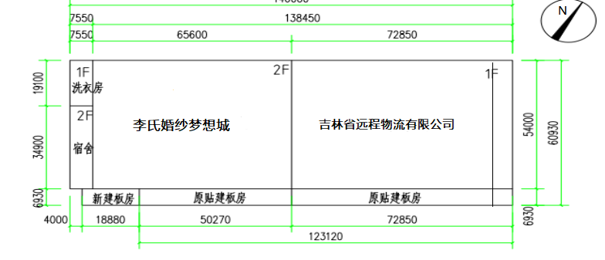
图1 起火建筑平面布置图

（二）李氏婚纱梦想城改扩建情况
博大东方公司竞得原长春市华翅节能设备厂1#厂房及附属建筑后，由李氏婚纱公司使用该厂房西侧部分并进行了改扩建，作为李氏婚纱公司拍摄基地。
1.改扩建总体情况
厂房外侧设隔墙，内部中间设隔断，形成东西两个独立区域。东侧由远程物流公司租用，西侧为李氏婚纱梦想城。李氏婚纱梦想城在本侧厂房内增建了一层南北错层楼板，使本侧厂房变为二层结构，一楼南侧层高4.2m，北侧层高6.9m，高差2.7m，改造后建筑面积增加了3673.24㎡（包括厂房外南侧贴建的彩钢板房面积130.84㎡），厂房西侧外部二层砖混结构建筑改造成洗衣房及宿舍，南侧与1#厂房贴建的彩钢板房同步扩建改造成取片库。改造后李氏婚纱梦想城总建筑面积为8243.21㎡，一楼设有接待区、礼服区、化妆区、选片区等，二楼设有南北侧摄影棚、休息区、会议室、厨房及办公区等。

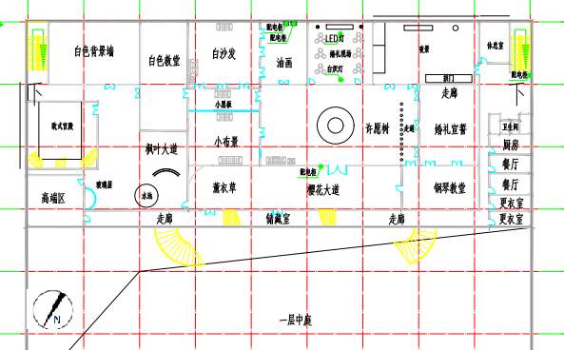
图2 二楼南侧摄影棚平面布置图

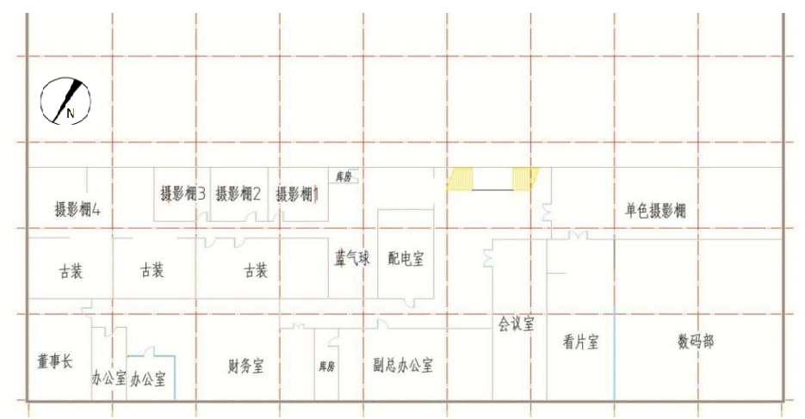
图3 二楼北侧影棚及办公区平面布置图
2.设计、施工情况
（1）土建及内保温。2018年4月，李氏婚纱公司法定代表人邹兆春先找到隋忠孝（自然人，未取得建设工程勘察、设计注册师资格）为该改扩建工程进行了总平面设计，以及一楼接待区、选片区、礼服区、化妆区，二楼办公区、会议室、卫生间、餐厅等施工图设计，并由隋忠孝找人绘制了效果图，建设期间安排隋忠孝代表甲方对施工现场进行管理。2018年6月邹兆春找到林某（自然人）完成二楼楼板、两侧楼梯、混凝土柱子基础工程，由一家装修公司完成该工程一楼各区域和二楼办公区装修以及厂房内东西侧隔断和厂房外东西侧隔墙施工。
屋面内顶棚喷涂聚氨酯泡沫保温工程由长春昊合硕保温工程有限公司（以下简称昊合硕公司）提供保温喷涂材料并施工。

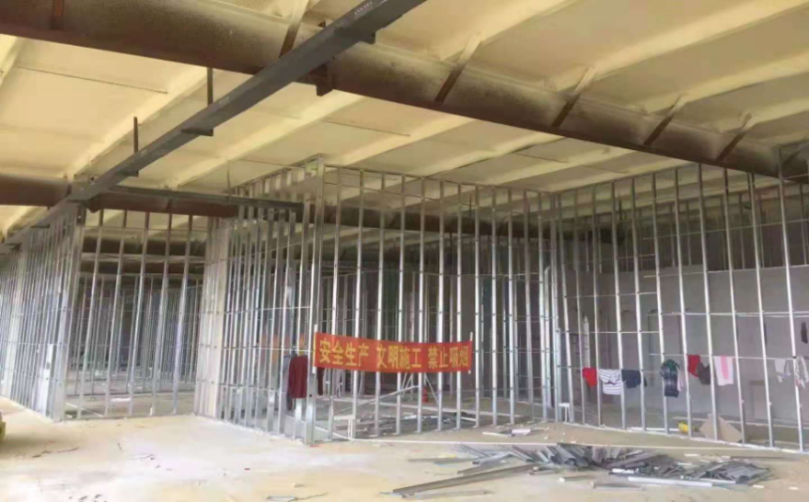
图4 李氏婚纱梦想城顶棚喷涂聚氨酯
（2）各影棚设计及装修装饰。该工程二楼共设置“圣诞树”“樱花大道”“婚礼现场”等26个影棚，多数影棚内装饰大量仿真植物，李氏婚纱公司分别委托大连摩玛嘉颂装饰设计工程有限公司（以下简称摩玛嘉颂公司）和大连摩玛世纪城装饰设计工程有限公司（以下简称摩玛世纪城公司）承担影棚的设计和施工，签订了设计和施工合同，施工内容主要包括装饰材料、电气设备、照明灯具的选型、采购和安装，以及电气线路敷设等。两公司的实际控制人及影棚施工负责人为马亮，影棚设计负责人为刘岩。

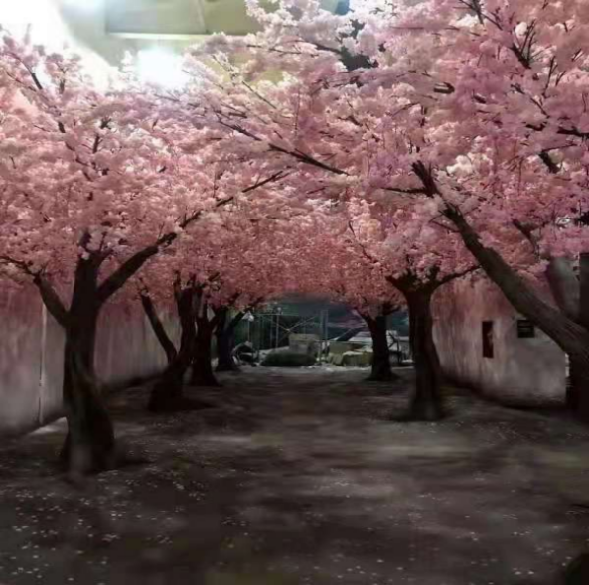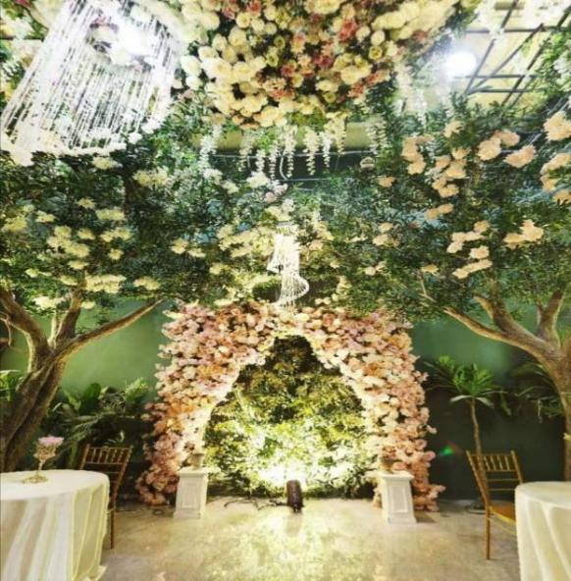
图5 “樱花大道”“婚礼现场”影棚内仿真植物（火灾前）
（3）水、电、暖及空调系统。李氏婚纱公司委托朱玉波（自然人，持有电工特种作业操作证）承担工程的水、电、暖及空调系统设备、设施、电气线路的设计、选型、采购、安装（影棚内电气部分除外），影棚内电气部分委托摩玛嘉颂公司和摩玛世纪城公司完成设计、施工。李氏婚纱梦想城营业后，朱玉波作为电工在该单位从业。

（三）涉事单位基本情况
1.吉林省李氏婚纱影楼有限公司，成立于2014年10月29日，营业期限：自2014年10月29日至2034年10月14日，2021年6月3日完成年报，统一社会信用代码：9122010131665668XU，企业类型：有限责任公司，注册地址：吉林省长春市南关区长春大街与大马路交汇金都广场414号房，法定代表人邹兆春，任公司执行董事兼总经理，注册资本：2000万人民币，股东及高管人员情况：邹兆春持股67％，张艳红持股33％，监事张福吉。企业员工135人，经营范围：摄影服务；摄影器械及婚纱礼服销售、租赁。登记机关：长春市市场监督管理局。
2.长春博大东方经贸有限公司，为此次火灾事故涉事建筑产权单位。该公司成立于2012年12月12日，营业期限：自2012年12月12日至2022年12月11日，2021年5月27日完成年报，统一社会信用代码：9122010159339864X2，企业类型：有限公司，注册地址为长春市净月高新技术产业开发区金城街与银丰路交汇处，法定代表人邹蒙蒙，注册资本：1000万人民币，股东及高管人员情况：邹蒙蒙持股100％，执行董事兼总经理邹蒙蒙，监事邹兆春，经营范围：经销针纺织品、日用百货、橡胶制品、通讯器材、文化体育用品、家用电器、建筑材料、钟表、眼镜、玻璃制品、酒店设备、金属制品、五金交电、粮油食品、装潢材料、摄影服务、服装租赁。登记机关：长春市市场监督管理局净月高新技术产业开发区分局。
3.大连摩玛嘉颂装饰设计工程有限公司，为涉事建筑改扩建工程影棚装修设计单位（无建筑工程装饰装修设计资质）。该公司成立于2017年7月10日,营业期限：自2017年7月10日至2047年7月9日，2021年3月3日完成年报，统一社会信用代码：91210203MA0UANY32K，企业类型：有限责任公司，注册地址：辽宁省大连市西岗区不老街168号A219室，法定代表人马亮，注册资本：100万人民币，经营范围:室内外装饰装修工程设计、施工，园林景观工程设计、施工；摄影摄像服务；市场营销策划；企业管理咨询；经济信息咨询（不含投资咨询，不得从事教育咨询及办学）；国内一般贸易。登记机关：大连市西岗区市场监督管理局。
4.大连摩玛世纪城装饰设计工程有限公司，为涉事建筑改扩建工程影棚装修施工单位（无建筑工程装饰装修施工资质）。该公司成立于2016年9月14日,营业期限：自2016年9月14日至2046年9月13日，2021年3月28日完成年报，统一社会信用代码：91210203MAOQFJR303，企业类型：有限责任公司，注册地址：辽宁省大连市西岗区不老街168号A12室，法定代表人黄启隆，注册资本：100万人民币，经营范围:室内外装饰装修工程设计、施工；园林景观工程设计、施工；摄影摄像服务；市场营销策划；企业管理咨询、经济信息咨询；国内一般贸易。登记机关：大连市西岗区市场监督管理局。
5.长春昊合硕保温工程有限公司，为涉事建筑改扩建工程顶棚内保温施工单位（无防水防腐保温工程专业承包资质）。该公司成立于2013年6月6日，营业期限：自2013年6月6日至长期，2021年6月2日完成年报，统一社会信用代码：91220105066429483B，企业类型：有限责任公司，注册地址：长春市二道区洋浦大街6999号长春国际工业品交易中心一期D区D2号楼118号，法定代表人刘小二，注册资本：500万人民币，经营范围：保温工程、防水防腐工程施工（凭有效资质证书施工）；保温材料、钢材、五金交电、水暖器材、空调制冷设备、电线电缆、建筑材料（不含油漆及易燃易爆危险化学品）；建筑劳务分包。登记机关：长春市市场监督管理局二道分局。

二、事故发生经过、应急救援及善后处置情况

（一）事故发生经过
2021年7月24日，李氏婚纱梦想城正常营业，当日下午在岗员工130人，顾客40人。15时40分许，员工齐某和朴某在李氏婚纱梦想城二楼南侧“许愿树”影棚内为两名顾客拍照时，朴某看到“婚礼现场”影棚内东南侧拱形装饰门上部的仿真植物着火便大喊“着火了”，随后跑下一楼寻找灭火器。紧邻“许愿树”北侧影棚内的摄影师于某和助理崔某听到喊声后，立即让他的三名顾客撤离，并指示了撤离出口和方向。于某拿起灭火器试图灭火，但由于火势太大无法扑灭，于是于某、齐某、崔某三人跑出影棚区，跑到一楼逃生。
15时40分许，在二楼办公区的总经理邹某与技术部曲某看到南侧下方错层的影棚区有大量浓烟蔓延，向下的楼梯被浓烟淹没，无法撤离，二人跑到办公区西侧的数码部内，此时数码部内被困人员30余人，邹某和众人砸开了窗户（窗口距硬质地面约7m），多人从窗户跳出，曲某跳下后摔伤，邹某欲跳窗时被浓烟熏倒在窗口。15时48分，李氏婚纱公司员工拨打了119火警电话，邹某后被消防救援人员救出。火灾于当日19 时 28 分被扑灭，事故共造成15人死亡（李氏婚纱公司从业人员7人、顾客8人），25人受伤。经现场勘查，南侧影棚区内2人中毒窒息死亡，数码部室内10人中毒窒息死亡，跳窗人员中3人经抢救无效死亡。

（二）应急救援及现场处置情况
1.灭火救援。7月24日15时48分，长春市消防救援支队指挥中心接警，15时58分许,聚业大街、南四环、金宝街、新立城消防站，迅驰小型站等相继到达现场，现场指挥员立即组织实施救援，同时向消防支队汇报情况。随后省、市应急管理部门和消防救援机构第一时间启动预案，迅速调集21个消防站、1个工程机械大队，共80辆消防车、402名指战员赶赴现场进行处置。总、支队两级全勤指挥部遂行出动，作战现场成立前方指挥部，整个救援过程坚持“救人第一、科学灭火、确保安全”的作战原则，前方指挥部成立5个外部营救组、9个内攻搜救组、6个灭火组、2个破拆组，将参战力量分为东、南、西、北四个战斗区段。经参战指战员全力奋战，18时30分许，火势得到有效控制，19时28分，明火被全部扑灭，至25日5时，成立6个搜救小组先后完成现场5轮“地毯式”搜救工作。此次灭火救援，共从起火建筑内疏散营救群众100余人，疏散转移下风方向居民楼内人员350余人，最大限度减少了人员伤亡和财产损失，确保了救援人员安全。
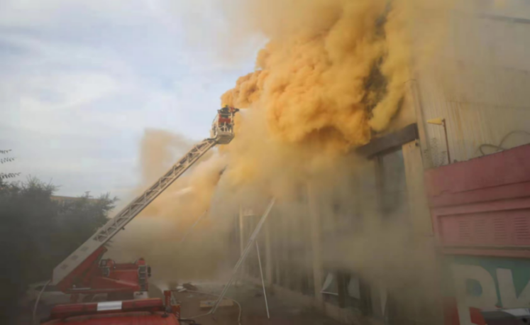
图6 灭火救援现场
2.医疗救治。7月24日15时51分，长春市急救中心接警后立即启动应急预案，省、市卫生健康部门组成医疗救治组，调度长春市急救中心、吉林大学中日联谊医院、吉林大学第一医院二部医护力量赶赴现场，选调36名专家组成救治专家组，开展了近6个小时的院前急救和伤者转运工作，共派出15台急救车辆，执行任务32台次，第一时间将25名伤者（危重7人、较重14人、较轻4人）分别转运至吉林大学中日联谊医院、吉林大学第一医院、吉林大学第二医院进行救治，采取“一患一策一团队”的有力举措，确保伤者得到科学救治。
3.现场处置。7月24日15时54分，长春市公安局接警后，立即启动《长春市公安局应对公共安全案（事）件工作预案》，成立现场指挥部，下设5个工作组，调度交警、户政、巡警支队和净月、二道、经开、双阳、九台分局警力，全力疏散群众，控制现场，疏导交通，为119、120救援车辆现场施救提供保障；出动公安干警371人、警车93辆，拉设警戒线730米，设置隔离区，维护现场和医院等重点部位治安秩序；配合消防救援机构开展现场勘查、火灾调查、人员身份信息核查、DNA比对和调查取证工作。
省应急管理厅、长春市应急管理局牵头协调相关部门成立6个工作组，承担指挥调度、综合协调、现场处置、事故调查、宣传报道和服务保障工作，随时调度现场处置和工作进展情况，协助做好善后处置及舆情引导工作。长春市生态环境局净月高新技术产业开发区分局制定了《环境应急监测方案》，开展了大气和水环境应急监测，并及时将现场排查情况和监测情况报告长春市生态环境局。经现场检测各项指标均达标，未产生次生环境污染。

（三）事故善后处置情况
事故发生后，省政府、长春市政府立即组织属地政府及工会、公安、卫生健康等部门，成立15个善后处置专班，做到“一人一专班”，24小时值守，与遇难者家属逐一对接，及时开展心理疏导，全力稳定家属情绪，确保善后事宜有序处置。
本次事故应急救援反应迅速，应对有力，处置措施得当，现场秩序稳定，未发生次生衍生灾害。

三、事故直接原因

（一）起火原因
2021年7月24日15时40分许，李氏婚纱梦想城二楼“婚礼现场”摄影棚上部照明线路漏电击穿其穿线蛇皮金属管，引燃周围可燃仿真植物装饰材料所致。

（二）认定依据
1.排除施工作业引发火灾。起火前该单位没有施工、装修及改造等用火用电作业活动，排除施工作业引发火灾。
2.排除雷击引发火灾。经调取起火当日气象证明，起火前天气晴朗，无雷暴天气，排除雷击引发火灾。
3.排除吸烟、自燃引发火灾。经调查，“婚礼现场”摄影棚内未存放自燃性物质；现场勘验“婚礼现场”摄影棚内未见自燃物质及其残留物；进入二楼摄影区的所有人员均有摄影师陪同，证实起火前没有人员吸烟；火灾起火呈现明火燃烧特征。
4.排除人为放火引发火灾。经公安机关侦查，排除人为放火。
5.排除影视灯引发火灾。起火前“婚礼现场”摄影棚最后一组拍摄照片表明，起火前现场背景墙两侧的影视灯处于关闭状态。
6.现场具备电气故障引发火灾的条件和证据
（1）起火点处提取到的灯具线路蛇皮金属管有烧蚀、击穿痕迹，并与电气线路金属线芯残骸黏连，经应急管理部消防救援局沈阳火灾物证鉴定中心鉴定，此处痕迹为电热作用形成的金属熔痕。
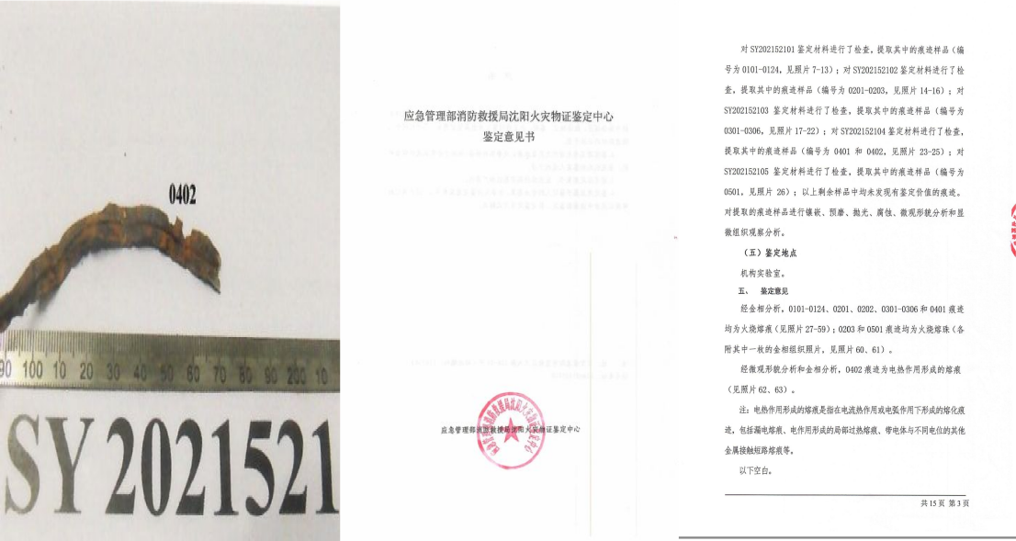
图7 火灾痕迹及鉴定意见书
（2）电气线路敷设不规范。起火建筑总配电断路器保护电流为200A，下一级照明线路断路器保护电流为225A，违背“下级服从上级”的原则，无法起到保护作用。摄影棚的照明线路为2.5mm²、32A断路器且无漏电保护功能，断路器的额定电流整定值大于被保护线路的载流量，故断路器不能有效保护线路，且部分线路未穿管保护，接线方式不规范。
（3）现场勘验、证人证言和起火前现场照片证明，照明线路直接接触可燃仿真植物装饰材料。

（三）火灾蔓延扩大原因
李氏婚纱公司违规对李氏婚纱梦想城进行改扩建及采用可燃材料装修装饰。
1.现场提取的聚氨酯泡沫及仿真植物装饰材料，经应急管理部消防救援局天津火灾物证鉴定中心鉴定，引燃温度分别为270℃、205℃，燃烧产生大量苯类等可燃有毒物质。火灾发生后，上述物质燃烧产生的大量高温可燃有毒气体扩散，火势迅速蔓延，导致室内全面燃烧。
2.李氏婚纱梦想城室内违规增建楼板，扩大了建筑面积；未设置封闭楼梯间，疏散通道距离过长；在室外改变原有建筑立面，增加了附属用房，未经相关审批，致使该单位存在“先天性”隐患。
3.李氏婚纱公司擅自将工业厂房改为商业用途，违规搭建附属建筑，占用防火间距，砌筑实体墙封闭消防车通道，影响灭火救援及应急疏散。

四、事故暴露出的主要问题

（一）企业存在的问题
1.吉林省李氏婚纱影楼有限公司。违反《建筑法》《消防法》《吉林省城乡规划条例》等法律法规，擅自改变房屋用途，违反法定建设程序对李氏婚纱梦想城进行改扩建，违规搭建附属建筑，室外增建彩钢板房，砌筑实体墙封闭消防车通道；委托无设计、施工资质的单位进行改扩建；违规使用可燃保温材料，未按照法律法规和技术标准设置安全出口、疏散通道、防火分区、室内消火栓和排烟设施，只设置了灭火器和消防卷盘；未按照国家技术标准敷设电气线路、设置配电系统；企业日常安全管理缺失，未建立安全生产责任制；未制定安全生产管理制度和操作规程；未设置安全生产管理机构，也未配备专职安全管理人员；未制定生产安全事故应急救援预案；未开展消防检查和隐患排查。
2.大连摩玛嘉颂装饰设计工程有限公司。违反《消防法》《建筑法》等法律法规，在无建筑工程装饰装修设计资质的情况下，承揽李氏婚纱梦想城摄影棚工程设计，在平面规划布置、材料选用上没有充分考虑建筑防火方面的要求，致使按装修设计施工图施工后，造成安全疏散通道、防火分区、建筑构件耐火极限和装修材料燃烧性能等方面，多项违反消防安全强制性标准。
3.大连摩玛世纪城装饰设计工程有限公司。违反《消防法》《建筑法》等法律法规，在无建筑工程装饰装修施工资质的情况下，承揽李氏婚纱梦想城摄影棚施工工程。在明知建设单位未依法办理消防手续，不具备消防安全条件情况下进场施工；在施工中无电气设计图纸，电气施工不符合相关规范；装修施工选材不符合消防标准要求。
4.长春昊合硕保温工程有限公司。违反《消防法》《建筑法》等法律法规，在无防水防腐保温工程专业承包资质的情况下，承揽李氏婚纱梦想城顶棚内保温工程，在施工过程中，违反国家工程建设消防技术标准强制性条款，采用聚氨酯泡沫作为保温材料，未核查其燃烧性能等级，以承诺达到B1级销售并施工，同时未做防火处理，致火灾发生后火势迅速蔓延。

（二）有关地方政府存在的问题
1.长春净月高新技术产业开发区净月街道办事处。组织开展“两违”清查行动中，未发现李氏婚纱梦想城存在的问题隐患，排查隐患工作有缺失。监督检查过程中未跟踪问题隐患整改情况，未达到闭环管理要求；检查人员现场检查不深入，未摸清违法、违章建筑底数，日常检查中长期未发现李氏婚纱梦想城存在违法改扩建行为；对消防工作重视程度不够，指导督促辖区单位落实消防安全隐患排查工作存在死角和盲区。
2.长春净月高新技术产业开发区管委会。对消防救援大队、公安派出所日常消防安全监督检查缺乏协调指导；所属规划部门对李氏婚纱梦想城擅自改变房屋用途、违法改扩建问题的排查与治理工作开展不力；所属城市管理部门组织开展违建排查治理工作跟踪调度不及时，对企业违规装修改造工程监督检查不力；所属商务部门对婚纱摄影类企业的行业消防安全管理缺位。
3.长春市人民政府。监督指导净月开发区管委会落实消防安全责任制不到位，对公安派出所、原公安机关消防机构、消防救援机构开展消防监督检查工作不力问题失察。

（三）有关部门存在的问题
1.公安机关
（1）长春市公安局净月分局净月大街派出所。对日常消防监督检查工作认识不到位，主动性不强，日常消防监督检查工作仅限于口头询问和提醒，对李氏婚纱梦想城开展消防监督检查不力。
（2）长春市公安局净月分局。对派出所日常消防监督检查工作指导不力，对派出所监督检查李氏婚纱梦想城不力问题失察。
（3）长春市公安局。对公安派出所及原公安机关消防机构开展消防监督检查工作不力问题失察。
2.规划部门
（4）原净月高新技术产业开发区规划局（现净月区规划和自然资源服务中心）。在日常工作中只对经过许可的建设项目进行监督检查，对未经许可的建设项目疏于检查和管理，对李氏婚纱梦想城未经许可擅自改扩建问题失察漏管。
3.城市管理部门
（5）净月高新技术产业开发区城市管理局。对拆违工作推进不力，对违法违章建筑的监督检查及日常排查工作存在漏洞，导致李氏婚纱梦想城违法建筑长期存在。
4.商务部门
（6）净月高新技术产业开发区商务和国际合作局。未将婚纱摄影类纳入行业管理范围，未指导、督促婚纱摄影类企业的行业消防安全管理工作。
5.消防救援机构
（7）净月高新技术产业开发区消防救援大队。2018年7月，在李氏婚纱梦想城建设期间，对核查举报李氏婚纱梦想城“没有任何消防手续，没有资质，存在安全隐患”的问题时不全面、不认真，未及时发现制止李氏婚纱梦想城存在的违法问题；在2020年6月和2021年3月两次“双随机、一公开”监督执法检查过程中存在单人执法问题，漏查李氏婚纱梦想城隐患整改事项，未督促李氏婚纱梦想城整改存在的消防安全隐患；对辖区派出所日常消防检查工作指导不力。
（8）长春市消防救援支队。对净月高新技术产业开发区消防救援大队履行消防监督检查职责不力、指导辖区派出所开展日常消防监督检查不力问题失察。

五、对事故有关责任人员及责任单位的处理建议

（一）已被公安机关采取措施人员
1.邹兆春，男，51岁，中国民主建国会会员，长春市宽城区政协常委，李氏婚纱公司法定代表人、股东、实际控制人，博大东方公司实际控制人。违反《建筑法》《消防法》《吉林省城乡规划条例》等法律法规，擅自改变房屋用途，违反法定建设程序对李氏婚纱梦想城进行改扩建；建设中委托无设计、施工资质的单位进行改扩建；未履行企业主要负责人消防安全职责，企业日常消防安全管理缺失，未建立安全生产责任制；未组织制定安全生产管理制度和操作规程；未设置安全管理机构、也未配备专职安全管理人员；未组织制定生产安全事故应急救援预案；未组织开展消防检查和隐患排查。涉嫌重大责任事故罪，已于2021年7月26日被公安机关依法刑事拘留。
2.张艳红，女，31岁，邹兆春妻子，李氏婚纱公司股东、原法定代表人（2017年11月24日至2021年5月31日）、实际管理人。未履行《安全生产法》《消防法》等法律法规规定职责，未组织实施消防安全管理工作；未设置安全生产管理机构，也未配备专职安全管理人员；不掌握本单位安全风险隐患，未组织开展安全检查和隐患排查治理工作;对企业日常安全管理缺位，未建立安全生产责任制；未组织员工开展岗前安全教育培训和应急疏散演练。涉嫌重大责任事故罪，已于2021年7月26日被公安机关依法监视居住。
3.隋忠孝，男，39岁，李氏婚纱梦想城改扩建工程平面规划设计及施工现场管理人（不含摄影棚）。个人承揽李氏婚纱梦想城改扩建工程平面设计，无建设工程勘察、设计注册师资格，违反国家工程建设消防技术标准强制性条款，安全疏散通道、防火分区、消防设施布设和选用的建筑构件耐火极限不符合消防安全要求。涉嫌重大责任事故罪，已于2021年7月26日被公安机关依法监视居住。
4.马亮，男，40岁，摩玛嘉颂公司和摩玛世纪城公司实际控制人，李氏婚纱梦想城摄影棚装修设计及摄影棚施工工程实际负责人。违反《消防法》《建筑法》等法律法规，在公司不具备建筑工程装饰装修设计、施工资质的情况下，承揽李氏婚纱梦想城摄影棚设计、施工工程，违反国家工程建设消防技术标准强制性条款，不按照建筑工程质量、安全标准进行设计、施工，安全疏散、防火分区、建筑构件的耐火极限和装修材料的燃烧性能不符合消防安全要求，致使起火后火势迅速蔓延。涉嫌工程重大安全事故罪，已于2021年7月28日被公安机关依法监视居住。
5.朱玉波，男，47岁，李氏婚纱公司电工，李氏婚纱梦想城改扩建工程水、电、暖、空调等施工现场负责人，配电系统日常维护保养负责人。在李氏婚纱梦想城改扩建期间，违反国家工程建设消防技术标准强制性条款，无相关电气设计文件进行电气施工，设备选用及工程质量不符合相关技术标准。在配电系统日常维护保养过程中，未及时发现摄影棚区域电气线路存在的风险隐患。涉嫌重大责任事故罪，已于2021年7月26日被公安机关依法监视居住。
6.刘岩，男，35岁，摩玛嘉颂公司行政主创设计总监，李氏婚纱梦想城摄影棚装修工程设计负责人。违反《消防法》《建筑法》等法律法规，无建设工程勘察、设计注册师资格，从事李氏婚纱梦想城摄影棚装修工程设计，违反国家工程建设消防技术标准强制性条款，不按照建筑工程质量、安全标准进行设计，在平面规划布置、材料选用上没有充分考虑建筑防火方面的要求，致使按装修设计施工图施工后，造成安全疏散通道、防火分区、建筑构件耐火极限和装修材料燃烧性能等方面，多项违反消防安全强制性标准，降低工程设计标准，致使起火后火势迅速蔓延。涉嫌工程重大安全事故罪，已于2021年7月28日被公安机关依法监视居住。
7.宁博，女，37岁，李氏婚纱公司李氏婚纱梦想城店长，负责李氏婚纱梦想城全面工作，对生产安全和消防安全职责不清，未履行安全生产责任，不掌握本单位安全风险隐患，未组织开展安全检查和隐患排查治理工作;未组织开展安全教育培训和应急疏散演练。涉嫌工程重大安全事故罪，已于2021年7月28日被公安机关依法监视居住。
8.徐利，女，43岁，李氏婚纱公司行政部主管，负责财务、人事、后勤工作，对本部门安全生产和消防安全职责不清，未组织开展安全检查和隐患排查，未组织开展安全教育培训和应急疏散演练。涉嫌工程重大安全事故罪，已于2021年7月28日被公安机关依法监视居住。
9.蒋辉辉，男，34岁，参与李氏婚纱梦想城摄影棚装修工程施工。个人违规承揽李氏婚纱梦想城改扩建工程影棚隔墙、吊顶、电气线路敷设施工，在无相关电气设计文件的情况下违规进行电气施工作业。涉嫌工程重大安全事故罪，已于2021年7月28日被公安机关依法监视居住。

（二）有关企业其他人员
刘小二，男，38岁，昊合硕公司实际控制人，李氏婚纱梦想城建筑顶棚内保温工程材料提供者及施工负责人。违反《消防法》《建筑法》等法律法规，无防水防腐保温工程专业承包资质承揽李氏婚纱梦想城顶棚内保温工程，在施工过程中，违反国家工程建设消防技术标准强制性条款，采用聚氨酯泡沫作为保温材料，未核查其燃烧性能等级，以承诺达到B1级销售并施工，同时未做防火保护层，致使火灾发生后火势迅速蔓延。涉嫌重大责任事故罪，建议由公安机关调查处理。

（三）有关公职人员
对于在事故调查过程中发现的地方党委政府及有关部门公职人员履职方面的问题线索及相关材料，移交纪检监察机关，对有关人员的党政纪处分，由纪检监察机关提出。

（四）对有关企业及人员行政处罚建议
1.吉林省李氏婚纱影楼有限公司。建议按照《安全生产法》《生产安全事故罚款处罚规定（试行）》有关规定，由吉林省应急管理厅处以罚款。建议由长春市政府依法对李氏婚纱梦想城违法建筑进行处理。
2.大连摩玛嘉颂装饰设计工程有限公司。建议辽宁省人民政府责成相关部门依照相关法律规定做出相应处理，并吊销其营业执照。
3.大连摩玛世纪城装饰设计工程有限公司。建议辽宁省人民政府责成相关部门依照相关法律规定做出相应处理，并吊销其营业执照。
4.长春昊合硕保温工程有限公司。建议长春市人民政府责成相关部门依照相关法律规定做出相应处理，并吊销其营业执照。
5.邹兆春。建议按照《安全生产法》《生产安全事故罚款处罚规定（试行）》有关规定，由吉林省应急管理厅处以罚款，终身不得担任摄影服务类生产经营单位的主要负责人。

六、事故防范措施建议

（一）落实属地责任，强化消防安全监管合力
长春市各级党委政府要进一步树牢“人民至上、生命至上”理念，深入贯彻落实习近平总书记关于安全生产重要论述、重要指示精神，以“抓铁有痕、踏石留印”的作风，切实担负起“促一方发展、保一方平安”的政治责任。各级各部门要进一步完善“党政同责、一岗双责、齐抓共管、失职追责”的安全生产责任体系，层层压紧压实党政领导责任、部门监管责任和企业主体责任，按照“政府统一领导、部门依法监管、单位全面负责、公民积极参与”的原则，强化消防安全责任制落实。要改进消防安全监管方式，全面落实以“双随机、一公开”监管为基本手段、重点监管为补充、信用监管为基础、互联网+监管为支撑的监管模式。消防救援机构要认真组织开展火灾预防和消防监督执法，切实履行好消防安全综合监管职能。公安机关要组织公安派出所加强日常消防监督检查和消防宣传教育工作。住建部门要严格落实建设工程消防设计审查验收各项规定，严厉打击未依法进行审查、验收和备案的行为。各级各部门要进一步加强工作衔接，建立消防救援机构与住建、公安、市场监管、国土规划等部门联动机制，加强数据共享、联合惩戒、协同执法、研判会商、案件移送等工作，强化事前事中事后监管，形成监管工作合力。

（二）加强新兴业态风险研判，夯实行业部门消防安全责任
相关行业主管部门要坚持“谁主管、谁负责”的原则，认真贯彻“管行业必须管安全、管业务必须管安全、管生产经营必须管安全”各项要求，坚持目标导向和问题导向，全面厘清本行业领域新产业、新业态行业边界，分析研判消防安全风险，采取有效防控措施。相关部门要立即对辖区内婚纱摄影及类似类场所开展类别梳理和火灾危险性分析，明确相关类型场所的性质、标准和监管部门，指导建立健全消防安全责任制等规章制度，提高预防火灾和减少火灾危害能力；对辖区内已建成的各类工业厂房、仓库等工业建筑改（扩）建及改变使用性质等情况建立审批明细，定期追踪审批建设使用情况，及时更新台账，为日常监管提供准确依据。

（三）深刻吸取事故教训，落实生产经营单位消防安全主体责任
各类商贸、服务类生产经营单位要以案为鉴，坚持安全自查、隐患自除、责任自负，法定代表人要切实肩负起第一责任人责任，全面推进消防安全主体责任落实，认真履行法定消防安全义务。严格落实从业人员消防安全教育培训制度，科学合理制定灭火和应急疏散预案，强化预案演练，提高从业人员的消防安全意识和自救互救能力。要对经营场所的安全出口、楼梯、疏散通道等位置配齐应急疏散指示和安全警示标志，严格落实隐患排查治理制度，定期做好各类安全设备设施、消防器材、电气系统的隐患排查和维护保养，及时消除事故隐患。

（四）举一反三，大力开展相关领域专项整治
各相关职能部门要全面开展老旧危房、“工改商”建筑等经营场所消防安全专项排查整治，将婚纱影楼、商贸中心、体育馆所、月子中心、风景区民宿等新兴业态场所作为专项整治的重点内容，压实建设人、产权人、使用人等各方主体责任，坚决遏制增量，有序化解存量，控制风险，清除隐患。对建筑改（扩）建、装饰装修工程未履行基本建设程序、施工单位无资质或超越资质等级、不按设计施工方案组织施工等违法行为予以坚决打击，对采用聚氨酯、聚苯乙烯泡沫做保温外墙，以及违法使用大量易燃可燃仿真绿植做装饰装修的场所坚决予以停业整顿，并依法作出处理。各监管部门要做好执法衔接，将违规信息记入信用档案，纳入联合惩戒管理，依法规范从业行为，引导相关产业健康有序发展。

吉林省人民政府事故调查组
2021年9月2日

该厂房建设于2001年5月25日，2003年10月30日竣工验收，2003年12月9日长春市城乡建设委员会核发了《建设工程竣工验收备案证》（备案文号200310066），房屋用途为工业用房。原1#厂房房屋总层数为钢结构一层，建筑面积8180.44㎡，外墙和屋面及棚顶采用苯板夹芯的彩钢板，耐火等级为三级，防火类别为丁类工业厂房，厂房四周设有环形消防车道。长春市华翅节能设备厂使用期间，在1#厂房南侧、东侧、西侧紧贴厂房建设了6栋无产权附属建筑，封堵了厂房南侧、东侧的消防车道，但作为丁类工业厂房，消防车道仍符合消防标准。2017年12月29日，博大东方公司通过不良资产拍卖的方式竞得此1#厂房及6栋无产权附属建筑所有权。
吉林省德邦货运代理有限公司（法定代表人姚寒）、吉林省乔远商贸有限公司（法定代表人乔悦）、吉林京邦达供应链科技有限公司（法定代表人朱良生）、长春市润锦供应链有限公司（法定代表人李春龙）、长春市中韵物流服务有限公司（法定代表人李文丹）。
邹兆春为博大东方公司及李氏婚纱公司实际控制人，与博大东方公司法定代表人邹蒙蒙为父女关系，邹兆春任博大东方公司监事。
该厂房建设于2001年5月25日，2003年10月30日竣工验收，2003年12月9日长春市城乡建设委员会核发了《建设工程竣工验收备案证》（备案文号200310066），房屋用途为工业用房。原1#厂房房屋总层数为钢结构一层，建筑面积8180.44㎡，外墙和屋面及棚顶采用苯板夹芯的彩钢板，耐火等级为三级，防火类别为丁类工业厂房，厂房四周设有环形消防车道。长春市华翅节能设备厂使用期间，在1#厂房南侧、东侧、西侧紧贴厂房建设了6栋无产权附属建筑，封堵了厂房南侧、东侧的消防车道，但作为丁类工业厂房，消防车道仍符合消防标准。2017年12月29日，博大东方公司通过不良资产拍卖的方式竞得此1#厂房及6栋无产权附属建筑所有权。
《吉林省城乡规划条例》第四十条 ……利用已竣工验收的建设工程改建、扩建的，应当重新办理规划许可，未经规划许可、验收擅自改建、扩建的，不得办理房屋登记。 《建筑法》第七条 建筑工程开工前，建设单位应当按照国家有关规定向工程所在地县级以上人民政府建设行政主管部门申请领取施工许可证；但是，国务院建设行政主管部门确定的限额以下的小型工程除外。 《消防法》第十一条 国务院住房和城乡建设主管部门规定的特殊建设工程，建设单位应当将消防设计文件报送住房和城乡建设主管部门审查，住房和城乡建设主管部门依法对审查的结果负责。前款规定以外的其他建设工程，建设单位申请领取施工许可证或者申请批准开工报告时应当提供满足施工需要的消防设计图纸及技术资料。 《建设工程消防设计审查验收管理暂行规定》（住房和城乡建设部令第51号）第十四条（李氏婚纱梦想城改扩建工程非本条规定的特殊建设工程）第三十三条 对其他建设工程实行备案抽查制度。其他建设工程经依法抽查不合格的，应当停止使用。
《吉林省建筑工程施工许可管理实施细则(试行) 》（吉建管〔2019〕2号）第三条 工程投资额在50万元以上或者建筑面积在500平方米以上的下列建筑工程，应当按照本细则规定申请办理建筑工程施工许可证：（一）各类新建、改建、扩建的房屋建筑及其附属设施的建造和与其配套的线路、管道、设备安装工程。 ?《建设工程质量管理条例》第七条 建设单位应当将工程发包给具有相应资质等级的单位。 《建设工程勘察设计管理条例》第十七条 发包方不得将建设工程勘察、设计业务发包给不具有相应勘察、设计资质等级的建设工程勘察、设计单位。
《消防法》第九条 建设工程的消防设计、施工必须符合国家工程建设消防技术标准。建设、设计、施工、工程监理等单位依法对建设工程的消防设计、施工质量负责。 《消防法》第二十六条 建筑构件、建筑材料和室内装修、装饰材料的防火性能必须符合国家标准；没有国家标准的，必须符合行业标准。 《建筑设计防火规范》（GB50016-2014）第6.7.2 建筑外墙采用内保温系统时，保温系统应符合下列规定：1 对于人员密集场所，用火、燃油、燃气等具有火灾危险性的场所以及各类建筑内的疏散楼梯间、避难走道、避难间、避难层等场所或部位，应采用燃烧性能为A级的保温材料。 2 对于其他场所，应采用低烟、低毒且燃烧性能不低于B1级的保温材料；3 保温系统应采用不燃材料做防护层。采用燃烧性能为B1级的保温材料时，防护层的厚度不应小于10mm。 《建设内部装修设计防火规范》（GB 50222-2017）第 4.0.8 无窗房间内部装修材料的燃烧性能等级除A级外，应在表5.1.1、表5.2.1、表5.3.1、表6.0.1、表6.0.5规定的基础上提高一级。
《消防法》第十六条 机关、团体、企业、事业等单位应当履行下列消防安全职责：（四）保障疏散通道、安全出口、消防车通道畅通，保证防火防烟分区、防火间距符合消防技术标准； 《建筑设计防火规范》（GB50016-2014）第7.1.2、7.1.3和7.1.9条（消防车道）；《建筑设计防火规范》（GB50016-2014）表3.5.2（防火间距）《建筑设计防火规范》（GB50016-2014）第3.3.2（防火分隔）；《建筑设计防火规范》（GB50016-2014）第5.5.13和第5.5.17（安全疏散）；《建筑设计防火规范》（GB50016-2014）第8.2.1（消防设施）；《建筑设计防火规范》（GB50016-2014）第8.5.3和8.5.4（消防设施）。
《消防法》第二十七条 电器产品、燃气用具的产品标准，应当符合消防安全的要求。 《建筑设计防火规范》（GB50016-2014）第 10.1.10 消防配电线路应满足火灾时连续供电的需要，其敷设应符合下列规定：1.明敷时（包括敷设在吊顶内），应穿金属导管或采用封闭式金属槽盒保护，金属导管或封闭式金属槽盒应采取防火保护措施；当采用阻燃或耐火电缆并敷设在电缆井、沟内时，可不穿金属导管或采用封闭式金属槽盒保护；当采用矿物绝缘类不燃性电缆时，可直接明敷。 2.暗敷时，应穿管并应敷设在不燃性结构内且保护层厚度不应小于30mm。 《建筑设计防火规范》（GB50016-2014）第10.2.3配电线路不得穿越通风管道内腔或直接敷设在通风管道外壁上，穿金属导管保护的配电线路可紧贴通风管道外壁敷设。 配电线路敷设在有可燃物的闷顶、吊顶内时，应采取穿金属导管、采用封闭式金属槽盒等防火保护措施。 《建筑设计防火规范》（GB50016-2014）第10.2.4 开关、插座和照明灯具靠近可燃物时，应采取隔热、散热等防火措施。卤钨灯和额定功率不小于100W的白炽灯泡的吸顶灯、槽灯、嵌入式灯，其引入线应采用瓷管、矿棉等不燃材料作隔热保护。额定功率不小于60W的白炽灯、卤钨灯、高压钠灯、金属卤化物灯、荧光高压汞灯（包括电感镇流器）等，不应直接安装在可燃物体上或采取其他防火措施。 《低压配电设计规范》（GB50054-2011）第3.1.5 隔离电器应符合下列规定：1 断开触头之间的隔离距离，应可见或能明显标示“闭合”和“断开”状态；2 隔离电器应能防止意外的闭合；3 应有防止意外断开隔离电器的锁定措施。 《低压配电设计规范》（GB50054-2011）第6.1.1 配电线路应装设短路保护和过负荷保护。 《低压配电设计规范》（GB50054-2011）第6.1.2 配电线路装设的上下级保护电器，其动作特性应具有选择，且各级之间应能协调配合，非重要负荷的保护电器，可采用部分选择或无选择性切断。 《低压配电设计规范》（GB50054-2011）第6.2.2 短路保护电器，应能分断其安装处的预期短路电流。预期短路电流，应通过计算或测量确定。当短路保护电器的分断能力小于其安装处预期短路电流时，在该段线路的上一级应装设具有所需分断能力的短路保护电器；其上下两级的短路保护电器的动作特性应配合，使该段线路及其短路保护电器能承受通过的短路能量。
《低压配电设计规范》（GB50054-2011）第6.3.1 配电线路的过负荷保护，应在过负荷电流引起的导体温升对导体的绝缘、接头、端子或导体周围的物质造成损害之前切断电源。 ?《安全生产法》第四条 生产经营单位必须遵守本法和其他有关安全生产的法律、法规，加强安全生产管理，建立、健全安全生产责任制和安全生产规章制度，改善安全生产条件，推进安全生产标准化建设，提高安全生产水平，确保安全生产。
《安全生产法》第十八条 生产经营单位的主要负责人对本单位安全生产工作负有下列职责：……（二）组织制定本单位安全生产规章制度和操作规程；
《安全生产法》第二十一条 ……前款规定以外的其他生产经营单位，从业人员超过一百人的，应当设置安全生产管理机构或者配备专职安全生产管理人员；从业人员在一百人以下的，应当配备专职或者兼职的安全生产管理人员。
《安全生产法》第七十八条 生产经营单位应当制定本单位生产安全事故应急救援预案，与所在地县级以上地方人民政府组织制定的生产安全事故应急救援预案相衔接，并定期组织演练。
《建筑法》第十三条 从事建筑活动的建筑施工企业、勘察单位、设计单位和工程监理单位，按照其拥有的注册资本、专业技术人员、技术装备和已完成的建筑工程业绩等资质条件，划分为不同的资质等级，经资质审查合格，取得相应等级的资质证书后，方可在其资质等级许可的范围内从事建筑活动。 《建筑法》第十四条 从事建筑活动的专业技术人员，应当依法取得相应的执业资格证书，并在执业资格证书许可的范围内从事建筑活动。 《建筑法》第二十六条 承包建筑工程的单位应当持有依法取得的资质证书，并在其资质等级许可的业务范围内承揽工程。 《建筑法》第五十六条 建筑工程的勘察、设计单位必须对其勘察、设计的质量负责。勘察、设计文件应当符合有关法律、行政法规的规定和建筑工程质量、安全标准、建筑工程勘察、设计技术规范以及合同的约定。设计文件选用的建筑材料、建筑构配件和设备，应当注明其规格、型号、性能等技术指标，其质量要求必须符合国家规定的标准。 《住建部关于印发〈工程设计资质标准〉的通知》（建市〔2007〕86号）附件6：工程设计专项资质标准。
《消防法》第九条 建设工程的消防设计、施工必须符合国家工程建设消防技术标准。建设、设计、施工、工程监理等单位依法对建设工程的消防设计、施工质量负责。 《消防法》第二十六条 建筑构件、建筑材料和室内装修、装饰材料的防火性能必须符合国家标准；没有国家标准的，必须符合行业标准。 《建筑设计防火规范》（GB50016-2014）表5.1.2不应低于1.5h的规定、不应低于0.5h的规定。 《建筑内部装修设计防火规范》（GB50222-2017）第4.0.8 无窗房间内部装修材料的燃烧性能等级除A级外，应在表5.1.1、表5.2.1、表5.3.1、表6.0.1、表6.0.5规定的基础上提高一级。
《建筑法》第十三条 从事建筑活动的建筑施工企业、勘察单位、设计单位和工程监理单位，按照其拥有的注册资本、专业技术人员、技术装备和已完成的建筑工程业绩等资质条件，划分为不同的资质等级，经资质审查合格，取得相应等级的资质证书后，方可在其资质等级许可的范围内从事建筑活动。 《住建部关于印发〈建筑业企业资质标准〉的通知》（建市〔2014〕159号）附件：建筑业企业资质标准。
《消防法》第十一条 国务院住房和城乡建设主管部门规定的特殊建设工程，建设单位应当将消防设计文件报送住房和城乡建设主管部门审查，住房和城乡建设主管部门依法对审查的结果负责。前款规定以外的其他建设工程，建设单位申请领取施工许可证或者申请批准开工报告时应当提供满足施工需要的消防设计图纸及技术资料。 《建设工程消防设计审查验收管理暂行规定》（住房和城乡建设部令第51号）第十四条（李氏婚纱梦想城改扩建工程非本条规定的特殊建设工程）；第三十三条 对其他建设工程实行备案抽查制度。其他建设工程经依法抽查不合格的，应当停止使用。 《吉林省建筑工程施工许可管理实施细则(试行) 》（吉建管〔2019〕2号）第三条 工程投资额在50万元以上或者建筑面积在500平方米以上的下列建筑工程，应当按照本细则规定申请办理建筑工程施工许可证：（一）各类新建、改建、扩建的房屋建筑及其附属设施的建造和与其配套的线路、管道、设备安装工程。 《吉林省李氏婚纱摄影棚场景工程合同》第7项内容，甲方需完成的施工基础如下：……（4）消防水、消防电、安全出口、应急照明、疏散指示的管线及设备等消防要求的设施施工。
《消防法》第二十七条 电器产品、燃气用具的产品标准，应当符合消防安全的要求。电器产品、燃气用具的安装、使用及其线路、管路的设计、敷设、维护保养、检测，必须符合消防技术标准和管理规定。 《建筑设计防火规范》（GB50016-2014）第10.1.10 消防配电线路应满足火灾时连续供电的需要，其敷设应符合下列规定：1. 明敷时（包括敷设在吊顶内），应穿金属导管或采用封闭式金属槽盒保护，金属导管或封闭式金属槽盒应采取防火保护措施；当采用阻燃或耐火电缆并敷设在电缆井、沟内时，可不穿金属导管或采用封闭式金属槽盒保护；当采用矿物绝缘类不燃性电缆时，可直接明敷。2. 暗敷时，应穿管并应敷设在不燃性结构内且保护层厚度不应小于30mm。3.消防配电线路宜与其他配电线路分开敷设在不同的电缆井、沟内；确有困难需敷设在同一电缆井、沟内时，应分别布置在电缆井、沟的两侧，且消防配电线路应采用矿物绝缘类不燃性电缆。 《低压配电设计规范》（GB50054-2011）第3.1.5 隔离电器应符合下列规定：1 断开触头之间的隔离距离，应可见或能明显标示“闭合”和“断开”状态；2 隔离电器应能防止意外的闭合；3 应有防止意外断开隔离电器的锁定措施。 《低压配电设计规范》（GB50054-2011）第6.1.2 配电线路装设的上下级保护电器，其动作特性应具有选择，且各级之间应能协调配合，非重要负荷的保护电器，可采用部分选择或无选择性切断。 《低压配电设计规范》（GB50054-2011）第6.3.1 配电线路的过负荷保护，应在过负荷电流引起的导体温升对导体的绝缘、接头、端子或导体周围的物质造成损害之前切断电源。
《建筑内部装修设计防火规范》（GB50222-2017）第4.0.8 无窗房间内部装修材料的燃烧性能等级除A级外，应在表5.1.1、表5.2.1、表5.3.1、表6.0.1、表6.0.5规定的基础上提高一级。
《消防法》第九条 建设工程的消防设计、施工必须符合国家工程建设消防技术标准。建设、设计、施工、工程监理等单位依法对建设工程的消防设计、施工质量负责。第二十六条，建筑构件、建筑材料和室内装修、装饰材料的防火性能必须符合国家标准；没有国家标准的，必须符合行业标准。 《建筑设计防火规范》（GB50016-2014）第6.7.2 建筑外墙采用内保温系统时，保温系统应符合下列规定：1.对于人员密集场所，用火、燃油、燃气等具有火灾危险性的场所以及各类建筑内的疏散楼梯间、避难走道、避难间、避难层等场所或部位，应采用燃烧性能为A级的保温材料。 2.对于其他场所，应采用低烟、低毒且燃烧性能不低于B1级的保温材料；3.保温系统应采用不燃材料做防护层。采用燃烧性能为B1级的保温材料时，防护层的厚度不应小于10mm。 《建筑内部装修设计防火规范》（GB50222-2017）第4.0.8无窗房间内部装修材料的燃烧性能等级除A级外，应在表5.1.1、表5.2.1、表5.3.1、表6.0.1、表6.0.5规定的基础上提高一级。
《吉林省城乡规划条例》第四十条 ……利用已竣工验收的建设工程改建、扩建的，应当重新办理规划许可，未经规划许可、验收擅自改建、扩建的，不得办理房屋登记。 《建筑法》第七条 建筑工程开工前，建设单位应当按照国家有关规定向工程所在地县级以上人民政府建设行政主管部门申请领取施工许可证；但是，国务院建设行政主管部门确定的限额以下的小型工程除外。 《消防法》第十一条 国务院住房和城乡建设主管部门规定的特殊建设工程，建设单位应当将消防设计文件报送住房和城乡建设主管部门审查，住房和城乡建设主管部门依法对审查的结果负责。前款规定以外的其他建设工程，建设单位申请领取施工许可证或者申请批准开工报告时应当提供满足施工需要的消防设计图纸及技术资料。 《建设工程消防设计审查验收管理暂行规定》（住房和城乡建设部令第51号）第十四条（李氏婚纱梦想城改扩建工程非本条规定的特殊建设工程）第三十三条 对其他建设工程实行备案抽查制度。其他建设工程经依法抽查不合格的，应当停止使用。
《吉林省建筑工程施工许可管理实施细则(试行) 》（吉建管〔2019〕2号）第三条 工程投资额在50万元以上或者建筑面积在500平方米以上的下列建筑工程，应当按照本细则规定申请办理建筑工程施工许可证：（一）各类新建、改建、扩建的房屋建筑及其附属设施的建造和与其配套的线路、管道、设备安装工程。 ?《建设工程质量管理条例》第七条 建设单位应当将工程发包给具有相应资质等级的单位。 《建设工程勘察设计管理条例》第十七条 发包方不得将建设工程勘察、设计业务发包给不具有相应勘察、设计资质等级的建设工程勘察、设计单位。
《低压配电设计规范》（GB50054-2011）第6.3.1 配电线路的过负荷保护，应在过负荷电流引起的导体温升对导体的绝缘、接头、端子或导体周围的物质造成损害之前切断电源。 ?《安全生产法》第四条 生产经营单位必须遵守本法和其他有关安全生产的法律、法规，加强安全生产管理，建立、健全安全生产责任制和安全生产规章制度，改善安全生产条件，推进安全生产标准化建设，提高安全生产水平，确保安全生产。
《安全生产法》第十八条 生产经营单位的主要负责人对本单位安全生产工作负有下列职责：……（二）组织制定本单位安全生产规章 制度和操作规程；
《安全生产法》第二十一条第二款，前款规定以外的其他生产经营单位，从业人员超过一百人的，应当设置安全生产管理机构或者配备专职安全生产管理人员；从业人员在一百人以下的，应当配备专职或者兼职的安全生产管理人员。
《安全生产法》第七十八条 生产经营单位应当制定本单位生产安全事故应急救援预案，与所在地县级以上地方人民政府组织制定的生产安全事故应急救援预案相衔接，并定期组织演练。
《消防法》第十六条 机关、团体、企业、事业等单位应当履行下列消防安全职责：……（五）组织防火检查，及时消除火灾隐患。
《安全生产法》第二十一条第二款，前款规定以外的其他生产经营单位，从业人员超过一百人的，应当设置安全生产管理机构或者配备专职安全生产管理人员；从业人员在一百人以下的，应当配备专职或者兼职的安全生产管理人员。
《安全生产法》第三十八条 生产经营单位应当建立健全生产安全事故隐患排查治理制度，采取技术、管理措施，及时发现并消除事故隐患。事故隐患排查治理情况应当如实记录，并向从业人员通报。第十八条 生产经营单位的主要负责人对本单位安全生产工作负有下列职责：……（五）督促、价差本单位的安全生产工作，及时消除生产安全事故隐患。
《安全生产法》第四条 生产经营单位必须遵守本法和其他有关安全生产的法律、法规，加强安全生产管理，建立、健全安全生产责任制和安全生产规章制度，改善安全生产条件，推进安全生产标准化建设，提高安全生产水平，确保安全生产。
《安全生产法》第二十五条 生产经营单位应当对从业人员进行安全生产教育和培训，保证从业人员具备必要的安全生产知识，熟悉有关的安全生产规章制度和安全操作规程，掌握本岗位的安全操作技能，了解事故应急处理措施，知悉自身在安全生产方面的权利和义务。未经安全生产教育和培训合格的从业人员，不得上岗作业。生产经营单位使用被派遣劳动者的，应当将被派遣劳动者纳入本单位从业人员统一管理，对被派遣劳动者进行岗位安全操作规程和安全操作技能的教育和培训。劳务派遣单位应当对被派遣劳动者进行必要的安全生产教育和培训。第七十八条生产经营单位应当制定本单位生产安全事故应急救援预案，与所在地县级以上地方人民政府组织制定的生产安全事故应急救援预案相衔接，并定期组织演练。 《消防法》第十六条 机关、团体、企业、事业等单位应当履行下列消防安全职责：……（六）组织进行有针对性的消防演练。
《建筑法》第十四条 从事建筑活动的专业技术人员，应当依法取得相应的执业资格证书，并在执业资格证书许可的范围内从事建筑活动。
《消防法》第九条 建设工程的消防设计、施工必须符合国家工程建设消防技术标准。建设、设计、施工、工程监理等单位依法对建设工程的消防设计、施工质量负责。 《建筑法》第十四条 从事建筑活动的专业技术人员，应当依法取得相应的执业资格证书，并在执业资格证书许可的范围内从事建筑活动。 《建筑设计防火规范》（GB50016-2014）第5.3.1表、第3.3.2表、第5.5.13 下列多层公共建筑的疏散楼梯，除与敞开式外廊直接相连的楼梯间外，均应采用封闭楼梯间： 3 商店、图书馆、展览建筑、会议中心及类似使用功能的建筑； 第5.5.17表、5.1.2表不应低于1.5h的规定、第8.2.1下列建筑或场所应设置室内消火栓系统：1.建筑占地面积大于 300m² 的厂房和仓库；……5.建筑高度大于 15m 或体积大于 10000m³ 的办公建筑、教学建筑和其他单、多层民用建筑。8.5.4地下或半地下建筑（室）、地上建筑内的无窗房间，当总建筑面积大于200m²或一个房间建筑面积大于50m²，且经常有人停留或可燃物较多时，应设置排烟设施。
《建筑法》第十三条 从事建筑活动的建筑施工企业、勘察单位、设计单位和工程监理单位，按照其拥有的注册资本、专业技术人员、技术装备和已完成的建筑工程业绩等资质条件，划分为不同的资质等级，经资质审查合格，取得相应等级的资质证书后，方可在其资质等级许可的范围内从事建筑活动。 《建筑法》第二十六条 承包建筑工程的单位应当持有依法取得的资质证书，并在其资质等级许可的业务范围内承揽工程。 《建筑法》第五十六条 建筑工程的勘察、设计单位必须对其勘察、设计的质量负责。勘察、设计文件应当符合有关法律、行政法规的规定和建筑工程质量、安全标准、建筑工程勘察、设计技术规范以及合同的约定。设计文件选用的建筑材料、建筑构配件和设备，应当注明其规格、型号、性能等技术指标，其质量要求必须符合国家规定的标准。（《吉林省李氏婚纱影楼装修设计合同》《吉林省李氏婚纱摄影棚场景工程合同》）
《消防法》第九条 建设工程的消防设计、施工必须符合国家工程建设消防技术标准。建设、设计、施工、工程监理等单位依法对建设工程的消防设计、施工质量负责。 《消防法》第二十六条 建筑构件、建筑材料和室内装修、装饰材料的防火性能必须符合国家标准；没有国家标准的，必须符合行业标准。 《建筑设计防火规范》（GB50016-2014）表5.1.2（附表1）不应低于1.5h的规定、不应低于0.5h的规定。 《建筑内部装修设计防火规范》（GB50222-2017）第4.0.8无窗房间内部装修材料的燃烧性能等级除A级外，应在表5.1.1、表5.2.1、表5.3.1、表6.0.1、表6.0.5规定的基础上提高一级。
《消防法》第二十七条 电器产品、燃气用具的产品标准，应当符合消防安全的要求。电器产品、燃气用具的安装、使用及其线路、管路的设计、敷设、维护保养、检测，必须符合消防技术标准和管理规定。 《建筑设计防火规范》（GB50016-2014）10.1.10 消防配电线路应满足火灾时连续供电的需要，其敷设应符合下列规定：1.明敷时（包括敷设在吊顶内），应穿金属导管或采用封闭式金属槽盒保护，金属导管或封闭式金属槽盒应采取防火保护措施；当采用阻燃或耐火电缆并敷设在电缆井、沟内时，可不穿金属导管或采用封闭式金属槽盒保护；当采用矿物绝缘类不燃性电缆时，可直接明敷。 2.暗敷时，应穿管并应敷设在不燃性结构内且保护层厚度不应小于30mm。3 消防配电线路宜与其他配电线路分开敷设在不同的电缆井、沟内；确有困难需敷设在同一电缆井、沟内时，应分别布置在电缆井、沟的两侧，且消防配电线路应采用矿物绝缘类不燃性电缆。 《建筑设计防火规范》（GB50016-2014）第10.2.3配电线路不得穿越通风管道内腔或直接敷设在通风管道外壁上，穿金属导管保护的配电线路可紧贴通风管道外壁敷设。 配电线路敷设在有可燃物的闷顶、吊顶内时，应采取穿金属导管、采用封闭式金属槽盒等防火保护措施。 《建筑设计防火规范》（GB50016-2014）第10.2.4 开关、插座和照明灯具靠近可燃物时，应采取隔热、散热等防火措施。卤钨灯和额定功率不小于100W的白炽灯泡的吸顶灯、槽灯、嵌入式灯，其引入线应采用瓷管、矿棉等不燃材料作隔热保护。额定功率不小于60W的白炽灯、卤钨灯、高压钠灯、金属卤化物灯、荧光高压汞灯（包括电感镇流器）等，不应直接安装在可燃物体上或采取其他防火措施。 《低压配电设计规范》（GB50054-2011）第3.1.5 隔离电器应符合下列规定：1.断开触头之间的隔离距离，应可见或能明显标示“闭合”和“断开”状态；2.隔离电器应能防止意外的闭合；3.应有防止意外断开隔离电器的锁定措施。 《低压配电设计规范》（GB50054-2011）第6.1.1 配电线路应装设短路保护和过负荷保护。 《低压配电设计规范》（GB50054-2011）第6.1.2配电线路装设的上下级保护电器，其动作特性应具有选择，且各级之间应能协调配合，非重要负荷的保护电器，可采用部分选择或无选择性切断。 《低压配电设计规范》（GB50054-2011）第6.2.2 短路保护电器，应能分断其安装处的预期短路电流。预期短路电流，应通过计算或测量确定。当短路保护电器的分断能力小于其安装处预期短路电流时，在该段线路的上一级应装设具有所需分断能力的短路保护电器；其上下两级的短路保护电器的动作特性应配合，使该段线路及其短路保护电器能承受通过的短路能量。 《低压配电设计规范》（GB50054-2011）第6.3.1 配电线路的过负荷保护，应在过负荷电流引起的导体温升对导体的绝缘、接头、端子或导体周围的物质造成损害之前切断电源。
《消防法》第二十七条 电器产品、燃气用具的产品标准，应当符合消防安全的要求。电器产品、燃气用具的安装、使用及其线路、管路的设计、敷设、维护保养、检测，必须符合消防技术标准和管理规定。 《机关、团体、企业、事业单位消防安全管理规定》（公安部61号令）二十六条 机关、团体、事业单位应当至少每季度进行一次防火检查，其他单位应当至少每月进行一次防火检查。检查的内容应当包括：……(五)用火、用电有无违章情况；(六)重点工种人员以及其他员工消防知识的掌握情况。
《消防法》第九条 建设工程的消防设计、施工必须符合国家工程建设消防技术标准。建设、设计、施工、工程监理等单位依法对建设工程的消防设计、施工质量负责。 《建筑法》第十四条 从事建筑活动的专业技术人员，应当依法取得相应的执业资格证书，并在执业资格证书许可的范围内从事建筑活动。
《消防法》第九条 建设工程的消防设计、施工必须符合国家工程建设消防技术标准。建设、设计、施工、工程监理等单位依法对建设工程的消防设计、施工质量负责。 《消防法》第二十六条 建筑构件、建筑材料和室内装修、装饰材料的防火性能必须符合国家标准；没有国家标准的，必须符合行业标准。 《建筑设计防火规范》（GB50016-2014）表5.1.2（附表1）不应低于1.5h的规定、不应低于0.5h的规定。 《建筑内部装修设计防火规范》（GB50222-2017）第4.0.8 无窗房间内部装修材料的燃烧性能等级除A级外，应在表5.1.1、表5.2.1 、表5.3.1、表6.0.1、表6.0.5规定的基础上提高一级。
《安全生产法》第二十二条 生产经营单位的安全生产管理机构以及安全生产管理人员履行下列职责：（一）组织或者参与拟订本单位安全生产规章制度、操作规程和生产安全事故应急救援预案；（二）组织或者参与本单位安全生产教育和培训，如实记录安全生产教育和培训情况；……（四）组织或者参与本单位应急救援演练；（五）检查本单位的安全生产状况，及时排查生产安全事故隐患，提出改进安全生产管理的建议；……（七）督促落实本单位安全生产整改措施。 《安全生产法》第二十五条 生产经营单位应当对从业人员进行安全生产教育和培训，保证从业人员具备必要的安全生产知识，熟悉有关的安全生产规章制度和安全操作规程，掌握本岗位的安全操作技能，了解事故应急处理措施，知悉自身在安全生产方面的权利和义务。未经安全生产教育和培训合格的从业人员，不得上岗作业。 生产经营单位接收中等职业学校、高等学校学生实习的，应当对实习学生进行相应的安全生产教育和培训，提供必要的劳动防护用品。学校应当协助生产经营单位对实习学生进行安全生产教育和培训。 生产经营单位应当建立安全生产教育和培训档案，如实记录安全生产教育和培训的时间、内容、参加人员以及考核结果等情况。 《安全生产法》第三十八条 生产经营单位应当建立健全生产安全事故隐患排查治理制度，采取技术、管理措施，及时发现并消除事故隐患。事故隐患排查治理情况应当如实记录，并向从业人员通报。 《机关、团体、企业、事业单位消防安全管理规定》第七条 单位可以根据需要确定本单位的消防安全管理人。消防安全管理人对单位的消防安全责任人负责，实施和组织落实下列消防安全管理工作：（一）拟订年度消防工作计划，组织实施日常消防安全管理工作；(（二）组织制订消防安全制度和保障消防安全的操作规程并检查督促其落实；（三）拟订消防安全工作的资金投入和组织保障方案；（四）组织实施防火检查和火灾隐患整改工作；（五）组织实施对本单位消防设施、灭火器材和消防安全标志的维护保养，确保其完好有效，确保疏散通道和安全出口畅通；（六）组织管理专职消防队和义务消防队；（七）在员工中组织开展消防知识、技能的宣传教育和培训，组织灭火和应急疏散预案的实施和演练；（八）单位消防安全责任人委托的其他消防安全管理工作。 消防安全管理人应当定期向消防安全责任人报告消防安全情况，及时报告涉及消防安全的重大问题。未确定消防安全管理人的单位，前款规定的消防安全管理工作由单位消防安全责任人负责实施。
《消防法》第九条 建设工程的消防设计、施工必须符合国家工程建设消防技术标准。建设、设计、施工、工程监理等单位依法对建设工程的消防设计、施工质量负责。 《建筑法》第十四条 从事建筑活动的专业技术人员，应当依法取得相应的执业资格证书，并在执业资格证书许可的范围内从事建筑活动。
《消防法》第二十七条 电器产品、燃气用具的产品标准，应当符合消防安全的要求。电器产品、燃气用具的安装、使用及其线路、管路的设计、敷设、维护保养、检测，必须符合消防技术标准和管理规定。 《建筑设计防火规范》（GB50016-2014）第10.1.10 消防配电线路应满足火灾时连续供电的需要，其敷设应符合下列规定： 1.明敷时（包括敷设在吊顶内），应穿金属导管或采用封闭式金属槽盒保护，金属导管或封闭式金属槽盒应采取防火保护措施；当采用阻燃或耐火电缆并敷设在电缆井、沟内时，可不穿金属导管或采用封闭式金属槽盒保护；当采用矿物绝缘类不燃性电缆时，可直接明敷。2.暗敷时，应穿管并应敷设在不燃性结构内且保护层厚度不应小于30mm。3.消防配电线路宜与其他配电线路分开敷设在不同的电缆井、沟内；确有困难需敷设在同一电缆井、沟内时，应分别布置在电缆井、沟的两侧，且消防配电线路应采用矿物绝缘类不燃性电缆。 《低压配电设计规范》（GB50054-2011）第3.1.5 隔离电器应符合下列规定： 1.断开触头之间的隔离距离，应可见或能明显标示“闭合”和“断开”状态；2.隔离电器应能防止意外的闭合；3.应有防止意外断开隔离电器的锁定措施。 《低压配电设计规范》（GB50054-2011）第6.1.2 配电线路装设的上下级保护电器，其动作特性应具有选择，且各级之间应能协调配合，非重要负荷的保护电器，可采用部分选择或无选择性切断。 《低压配电设计规范》（GB50054-2011）第6.3.1 配电线路的过负荷保护，应在过负荷电流引起的导体温升对导体的绝缘、接头、端子或导体周围的物质造成损害之前切断电源。 《建筑内部装修设计防火规范》（GB50222-2017）第4.0.8 无窗房间内部装修材料的燃烧性能等级除A级外，应在表5.1.1、表5.2.1、表5.3.1、表6.0.1、表6.0.5规定的基础上提高一级。
《消防法》第二十六条 建筑构件、建筑材料和室内装修、装饰材料的防火性能必须符合国家标准；没有国家标准的，必须符合行业标准。 《建筑设计防火规范》（GB50016-2014）第6.7.2 建筑外墙采用内保温系统时，保温系统应符合下列规定：1.对于人员密集场所，用火、燃油、燃气等具有火灾危险性的场所以及各类建筑内的疏散楼梯间、避难走道、避难间、避难层等场所或部位，应采用燃烧性能为A级的保温材料。 2.对于其他场所，应采用低烟、低毒且燃烧性能不低于B1级的保温材料；3.保温系统应采用不燃材料做防护层。采用燃烧性能为B1级的保温材料时，防护层的厚度不应小于10mm。
《安全生产法》第一百零九条 发生生产安全事故，对负有责任的生产经营单位除要求其依法承担相应的赔偿等责任外，由安全生产监督管理部门依照下列规定处以罚款:……（三）发生重大事故的，处一百万元以上五百万元以下的罚款。 《生产安全事故罚款处罚规定（试行）》（原国家安全监管总局令第13号公布，第42号令第一次修正，第77号令第二次修正）第十六条 事故发生单位对较大事故发生负有责任的，依照下列规定处以罚款：……（二）造成15人以上30人以下死亡，或者70人以上100人以下重伤，或者7000万元以上1亿元以下直接经济损失的，处300万元以上500万元以下的罚款。
《安全生产法》第九十二条 生产经营单位的主要负责人未履行本法规定的安全生产管理职责，导致发生生产安全事故的，由安全生产监督管理部门依照下列规定处以罚款：（一）发生一般事故的，处上一年年收入百分之三十的罚款；（二）发生较大事故的，处上一年年收入百分之四十的罚款；（三）发生重大事故的，处上一年年收入百分之六十的罚款；（四）发生特别重大事故的，处上一年年收入百分之八十的罚款。 《安全生产法》第九十一条 ……对重大、特别重大生产安全事故负有责任的，终身不得担任本行业生产经营单位的主要负责人。

